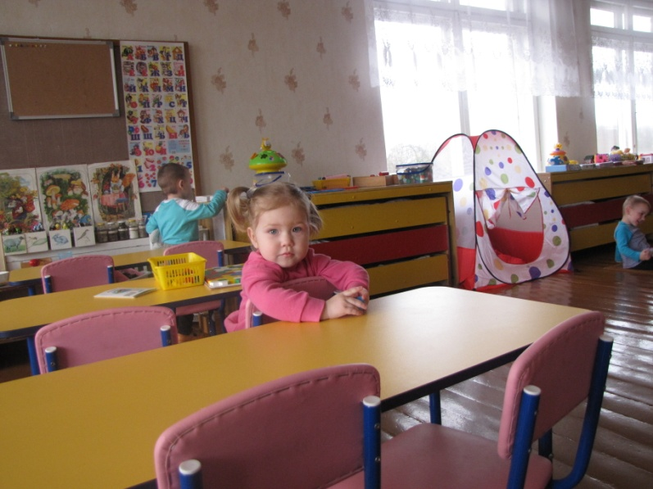

* При общении пользуется предложениями различных типов, в том числе сложносочиненными и сложноподчиненными.
* Называет свои имя и фамилию, и имена своих родных.
* Рассказывает о своих игрушках, одежде, полученных подарках. Задает много вопросов, но не всегда выслушивает ответы до конца.
* Произносит верно большинство звуков родной речи, но испытывает трудности при произнесении ж – ш, р – рь, л – ль.
* Умеет регулировать силу голоса и высоту, т.е. говорить тихо и громко, низким и высоким голосом.
* Замечает неправильности в речи других.
* Словарный запас составляет 1500 – 2500 слов.
* Использует все части речи, кроме причастий и деепричастий.
* Понимает сложные грамматические конструкции и использует в речи сложные предложения.
* Пользуется предлогами, включая под, из-под.
* Имеет словообразовательные умения, образуя по аналогии названия детенышей животных.
* Самостоятельно образует прилагательные от существительных, хотя не всегда правильно.
* Внимательно слушает сказки, стихи, рассказы.
* Пересказывает по вопросам знакомые тексты.
* Без помощи взрослого описывает игрушку, свою одежду, используя до 5-6 предложений.
* Запоминает и с легкостью воспроизводит рифмованные строчки, фразы из телерекламы, реплики героев мультфильмов.

Литература

Любина Г.А. Детская речь: Пособие для педагогов дошкольных учреждений.- Мн.: Научно-методический центр учебн. кн. и средств обучения, 2002. – 224 с.